**关于压力测试系统的开发总结**

1. **项目概述**

1.项目周期

2.资产状况一览

**二、开发经过**

1.计划

2.具体开发

2.1 前期调研

2.2 正式编程

2.2.1 我负责的部分(控制器，传感器，主程)

2.2.2 参数界面（韩）

2.2.3 Excel出力和Log出力（帅锅）

**三、调试**

1.石总办公室测试

2.终端客户测试

**四、后期**

1.客户的奇葩要求

**五、经验总结**

1.故障总结

2.经验总结

**一．项目概述**

**1. 项目周期**

**1.1 前期：3月份开发话题**

本项目是石总在3月20几号电话我说，有没有做过控制板的项目，在界面画曲线，开始的。当时说的是押下一个销钉，然后说还没定死，让再等等。我对这个项目还蛮兴趣，兴趣点一是C#，二是压力，三是画曲线。

**1.2 正式开发: 4/16-6/17**

后来到了4月初，石总又再来电话，说这件事已经无心插柳柳成荫了。定下来，然后约定了4月16号去客户现场。

4月16号正好是周五，一大早，他来接我，然后我们10点到的。地点在静海的椿本链条二厂。首先在食堂那里听他们讲了大概式样要求，我录音了。之后，去看了现存的设备，是一台大型压力拉力测试设备。然后有个女课长现场给演示了操作，界面在旁边的一台电脑上。现场设备是每次只测试一个销钉。离开的时候我还参观了他们放置在车间外的发动机，上面有他们的链条产品。

之后经历前期调研，主要是控制板，传感器， 5月劳动节去现场测试传感器收数据，回来接着写程序。写得差不多了，就去石总办公室调试，5月3号，5月29号，30号双休，6月5,6号双休日去现场调试程序，6月12,13,14（端午节三天），16(工作日晚上)，共8次。

**1.3 后期客户处调试：6/17，6/21,6/28**

17号送货到客户现场，当天下午又改。6/21,6/28，也有更改。然后是要求写说明书。最后那边的品管部长提出了非常不合理的要求，到今天也不知道此事如何。

此项目，共花费我人工260H。相当于1.6人月。最后到手收入是XK。

**2. 资产状况一览**

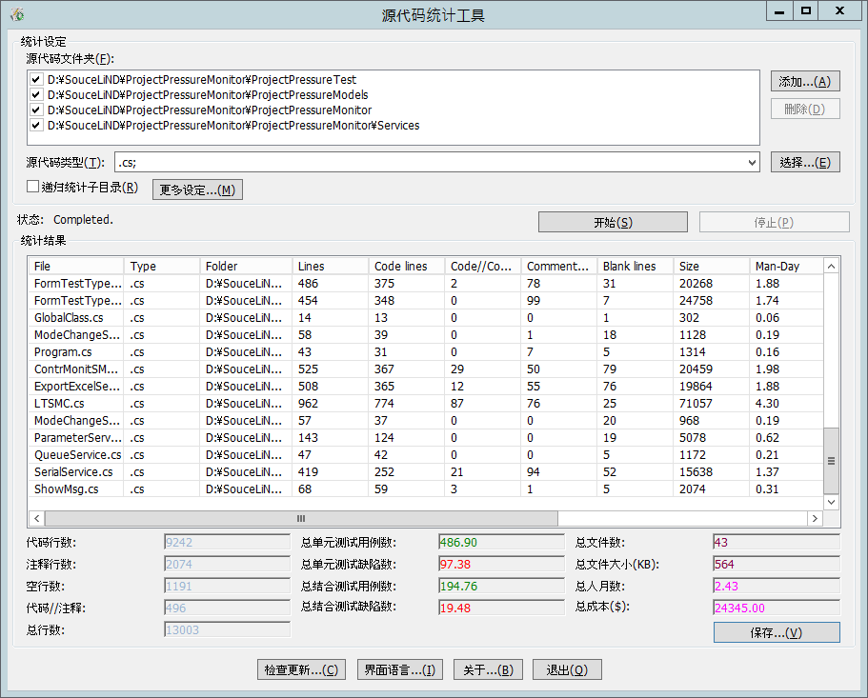

**代码资产行数统计一览：**



包含画面Designer文件：8024S 不包含画面Desiger文件：5472S

**二．开发经过**

**1.计划**

因为在客户现场，第一次看到复数个销钉，而且测试方案由石总跟我讲的按照等距离来做控制，一个销钉，变为客户要求的按照压力值来做闭环控制，感觉难度一下子提升许多。估计我一人做不完。于是我和小韩商量，让他做参数画面，Excel出力，我来做主程序。小韩当时身上很多事，包括换房，还有面试找新工作，但是考虑到我自己一人做不完，还是答应下来了。虽然到最后只完成了2个参数画面，Excel出力我是请了帅锅帮我做的，还是很感谢他的。

**2. 具体开发**

**2.1 前期调研**

4月17号开始，周六，我还在等待孩子上英语课的商场里，就开始列问题了。刚开始列了10个问题，后来弄了一个QA表，陆陆续续记进去，最后一共是46个，回答日期4/14-5/19期间，内容主要是关于控制板，以及传感器，还有机器上的按钮运动逻辑。

关于控制板的攻关，先是要了一下深圳雷赛的客服微信方式，叫【黑色幽默】，然后就开始骚扰他了，这个客户还蛮好的。虽然只是在工作日时间回复。他的回复还蛮正确的，本来我以为他应该蛮大年纪了，其实不然，好像才刚刚毕业。

控制板这块，其实因为有比较详尽的开发手册，还有实例程序，所以感觉比较好理解。

然后是关于传感器，也是加了客服微信，叫【大洋洲传感器客服】，这个客服更有意思。服务挺好的，不管是否工作日都回复你信息。有次我们休日调试的时候，他不在公司，好像在村里，看见穿的拖鞋，还跟我们视频解决问题。

还有一位客服，就是石总了。我对他颇有微词，一是询问问题回复慢，经常好几天之后才回复我。二是回答我问题，不认真，关于式样居然出现过前后矛盾的情况，幸亏我有记录，否则就哑口吞黄连，有苦说不出了！也许跟他工作很繁忙有关吧！同时做4个项目的人！

**2.2 正式编程**

**2.2.1 我负责的部分(控制板，传感器，主程)**

我一共负责三个部分，控制板，传感器采集数据，以及主界面部分。

开发顺序是我花了一个礼拜先把3个界面画出来了。主界面是仿造既存的画面样式，然后给石总看，他还没提啥反对意见，还说我画的不错！当然，后来，他又让我把主界面做了大幅修改，这是**后话**，留待详说。

先说控制板部分，因为此次机器关于运动部分其实很简单，就是单轴运动，运动方式就是以定速上下运动，给定位置运动，然后回原点。所以调研过程就是去寻找实现这几种方式的函数过程，最后找到了定长运动，匀速运动，回原点运动函数。因为我写代码的时候，石总那里还没开始买控制板等设备，所以只能一边问客服，一边揣测着写。当然，因为无法调试，有些错误已经埋藏下，这是**后话**。

控制板部分联系上客服之后，黑色幽默客服先是回答了我之前在微信中提出的10个问题，后来又陆陆续续的回复了我增加的问题。最后给了我一个调试IDE，可以连上控制板看位置，I/O口的接通状态等，帮了很大忙。

然后是大洋洲传感器的开发。起初，石老板说要用HEX快速发送方式进行数据采集，因为Modbus-RTU总线方式，是Request-Response方式，有延迟，于是我开始朝着这方面去写。但是后来调试中发现（5月3号好像），HEX通信方式的采集速率太快，即使设置成最慢的9600波特率，好像是1S内最少也得采集100个数据。又因为它数据格式为前四个字节为测量值，long无符号数据，最后一个字节为校验和(取最后8位) ，PC端来不及处理的时候，经常会混淆数据和校验和。而且实际上PC 1S内也不可能收到100个数据后，还要经过一系列的判断处理，最后显示在界面上。故之后我调整了采集方式，采用ASCII方式，采集速率为1S内20个数据，在5月3号的测试中，也正确实现了（提前预备了ASCII方式的采集程序）。

接下来就是算法，也就是采集到的压力值进行大小值比较，确定MAX值。然后就是开始写流程。首先完成的是自动测试流程，其次是手动模式，最后大约是5月30号石总提出来还要加一种冲压模式，另外在那个时间节点三种模式的切换方式整个大变样。

开发过程中还有个**难点攻关**是多线程的编程以及同步。之前我采用的是linux下的信号量来做同步，经过5月底的现场调试后发现不行，等待线程直接死掉，无法恢复运行。后来我在.net core群中和网友讨论，他们告诉我task，用task.Wait()就可以实现同步。并且Thread中可以包含task。还有一个好处是task其实是被封装的thread，它的生命周期是由系统来控制，如果用信号量的话，需要自己设置信号量，然后手动控制thead的生命周期，麻烦。

**开发时间节点列举**

5/5：#加入主程序的计算线程

5/6：#一次完整自动测试流程，细节待完善

加入Queue类，优化算法

5/8： #加入通用IO，上下限位检测接口，优化通用参数取得0508

＃加入回原点方法，以及监测电缸超上下限线程

5/9：#复位功能加入

加入各种报警信息，开始测试主流程补充

5/18：#曲线显示

5/20：#完善细节：MAX圆点之类。

5/25：#加入气缸下降过程中监测双手，停止按钮释放气缸进程

5/27：#关于复位的共通化。以及气缸在下限位则无条件复位。

**2.2.2 参数界面（韩）**

小韩共做了2个界面，一个是通用参数设置界面，一个是机种设置界面。他因为自己家里事情多，所以开发工作主要在五一期间完成，后面是零星的修改。

**开发时间节点**

5/3：通用设置页面显示和保存。

5/12：机种设置完成初版

5/22：主画面机种选择联动

5/23：输入框制御

6/1：:冲压模式参数添加

**2.2.3 Excel出力和Log出力（帅锅）**

起初因为小韩进度慢，我担心做不完，所以请我一位远在广州的朋友帮我做Excel出力这部分。他对C#很熟悉，近几年一直用C#做开发，对.net core也很熟悉。他做Excel出力大概用了3天的时间，就做好了。后来，做log出力这部分的时候，最初的配置文件也是他给我的，所以说，广交朋友是没错的！

**开发时间节点**

5/1：原有目录结构有瑕疵，暂时忽略。初始化类库结构。

数据结构初始化，并构建单元测试的数据

待处理序号的展示逻辑，待填充数据，refactor

5/3: 待编辑成一个service

仅剩下样式没有设置。

5/5：待设置每一个单元的粗体样式

导出excel的单元测试全部通过。

5/10：扩展日志功能。

**三、调试**

这种工控机的调试其实是越早开始越好，但是石总等到客户给了首付款后才开始购买设备，中间又经历传感器更换，还有啥配件未到，活活等到5月底才装配好，开始调试！

1. **石总办公室调试**

调试阶段共经历了3次。第一次是5月底，第二次是6月初，第三次是6月中旬。每一次都更进一步向成功靠近！

**1.1 5/29,5/30手动模式，冲压模式调试**

本次调试结果：手动模式成功。另外5月30号晚上，我让石总操作一下手动模式，结果石总操作完，说手动模式，冲压模式不符合预期，操作要大改，不能点击【实验开始】才可以动作，实验只跟自动模式有关，手动模式下，切换过去后立即可以动作！所以讨论出了目前这几种模式的最终操作。

因为设计不符合石总的预期，他当时还骂了我，我很生气，他送我回家中途还打电话给他另外一个朋友，问人家说还剩10天交货期能否做这个项目。说给我3K块，不要再继续做了，就完事了！

此次调试初步扫清了控制板的定速运动以及与电机的联动方面的问题。

* 1. **6月5号，6号调试：自动模式**

本次是在三模式界面大调整完成后，并且将所有的线程同步改Task。开始进行调试，目标是把自动模式调通。调试结果是自动模式初步调试成功（即一次销钉测试成功）。

测试工件本周才到，而且只能双休日测试，周一就得还回去。

* 1. **6月12号，13号，14号，16号调试**

测试工件本周第二次到，而且14号端午节下午就还回去了！

这几天是端午节，调试目的是能够达到交货标准。任务还很多，比如自动模式多次，冲压模式多次，又加上石总这人很挑剔，老挑刺儿。结果还真是，本来预计14号就完事的，结果硬是拖到17号晚上我还去了一次，才完工。原因是14号当天晚上，石总发现手动模式，冲压模式下不显示压力值，（这是符合式样要求的），又怕万一超过传感器的压力限值，但是程序不提供此功能，所以在传感器本身设置上找到限值的设置，就是一旦超过限值，设置控制器上某个I输入信号（设置的是通用I口9），这样程序可以读到，从而做出判断！关于这一点，我16号晚上拿改好的程序去测试，好像还有问题。17号上午问他，他说可以了！是设置的问题。

* 1. **故障总结**

**故障一：电机不转。**

>故障原因：少写了打开伺服使能函数smc_write_sevon_pin()。

**故障二：设置的设置单轴运动速度曲线中的速度不正，当时操作是定速往上运动。结果运动速度很快，一下到了上限点，停住了。**

>故障原因：最大速度算错了，脉冲当量当时设置的是1000，但是计算时候并没有除脉冲当量，得到了一个很大的值。

**>此处补充，定速运动下速度计算公式。**

前提：电机的速度设置是3万脉冲行进5mm。

1S内行进1mm需要多少脉冲：3万/5mm=6000(pulse/mm)

假设设置的行程速度是10mm/min，则每秒需要行进10/60=0.167mm。

则每秒前进0.167mm需要的脉冲数为0.167*6000=1000

最后unit=总脉冲数/脉冲当量=1000/1=1000

备注：脉冲当量是一个机械术语，可以理解成位置（位移）单位。

**>此处补充，定长运动下位置计算公式。**

定长运动下，有绝对位置和相对位置。绝对位置的计算是这样的。

比如，30mm的unit计算。

前提：电机的速度设置是3万脉冲行进5mm。

1S内行进1mm需要多少脉冲：3万/5mm=6000(pulse/mm)

30mm就是：6000*30=180000pulse

再和脉冲当量相除，就得到位置unit：180000pulse/1=180000unit

附录1：

#region 换算unit速度

public static double computeUnit(double speedMm)

{

double speedUnit;

double pulsePermm = ConstClass.PULSECIRCLE / ConstClass.DISTCIRCLE; //2000

speedMm = speedMm / 60;//10 mm/min

speedUnit = pulsePermm * speedMm;

speedUnit = speedUnit / ConstClass.EQUIV;

speedUnit = Math.Round(speedUnit, ConstClass.UNITACCURACY);

return speedUnit;

}

附录2：

//通过初始位置求出绝对位置:unit

public static double computeAbsoluteDist(double distMm)

{

double absoluteDist;

absoluteDist = distMm / ConstClass.DISTCIRCLE * ConstClass.PULSECIRCLE ;

absoluteDist = absoluteDist / ConstClass.EQUIV;

absoluteDist = Math.Round(absoluteDist, ConstClass.UNITACCURACY);

return absoluteDist;

}

**故障三：回原点失效。直接到了上限位。**

>原因：没有在Form_load时候设置 ORG 原点信号smc_set_home_pin_logic。

**故障四：按上，下反转。本来是按上键，向上运动，结果按上键，就往下运动了。**

>原因：后来查出原因是绝对位置unit算成了负数。就反向运动了。

**故障五：电机报警之后，复位不能，也不能再次运动。**

>原因：点击报警之后，并且没有清除报警，就无法再次让轴运动。

>解决办法：在Form_load的时候设置报警使能smc_set_alm_mode，然后复位的时候首先清除报警信号smc_write_erc_pin（ERC信号清除）。

**故障六： 恒速运动出错。**

>原因：当轴在运动中，改变运动速度会出错。

>解决办法：让轴先停止运动，再以新的速度做恒速运动。或者直接用smc_change_speed_unit在线变速运动。

**故障七： 设置或者改变界面状态出错。**

>原因：设置或者改变界面状态，值的代码写在了线程中。

>解决办法：加上下列代码this.Invoke((EventHandler)(delegate

**故障八：传感器收不到数。6月5号。**

>原因：石总把传感器的线接错了，导致收到的数据完全不正确。

>解决办法：石总调整接线。

**故障九：在切换手动模式后，发现那几个指示上下的椭圆图标不见了！**

>原因：在调整3种模式的界面大改中，把这几个图标所附属的Panel的起始位置设置到了看不见的地方。

>解决办法：比较版本差异，修改Designer文件，恢复位置参数。同时把手动模式的Panel设置为独立，不附属任何一个大框。

1. **终端客户测试：**

**第一次：6月17号下午（周四）**

**故障一：自动模式下开始试验失败！串口端口被占用。**

>原因：程序设置成开机启动，但是并未出现画面。导致手动再点EXE，其实Task里有EXE在运行，导致串口端口被占用。

>解决办法：取消开机自启动

**故障二：自动模式下只能进行一次试验，第二次试验无法进行！双手启动按钮按下无反应！**

>原因：自动模式下急停按钮autoImgBtnOn按下后未清false，导致第二次试验无法显示曲线（轴会一直向下运动，但是未有测试数据出现）！

>解决办法：清零autoImgBtnOn急停Flag。

**故障三：每个机种的规格值加入。**检测结果低于规格值就NG。这个故障属于当时确认式样不仔细，后来我重新听了一遍录音，李为确实是那样说的。只是没有说得很透彻！

**式样变更一：测试结果变为最大8条显示。**因为销钉最多有8个，最高的和最低的不用。

**式样变更二：**主界面中输入本次实验次数的地方，**加入数字小键盘。**石总用的触摸屏系统键盘，只能通过手绘输入。我后来再淘宝花了3元购买了！

**第二次：6月21号下午（周一）**

石总带实体键盘去。

**故障一：机种压力限值无法用Backspace回格键删除！**

>原因：Backspace回格键入力时候被忽略了！

**第三次：6月28号下午（周一）**

石总，完工OFFICE的密匙以及USB接口的接线！去给他们输入机种参数。计量所检验压力值的准确度。

**故障一：删除一个机种，序号被中断了，不连续。**

>原因：Access表ID的序号是自增的，无法调整。除非重新弄一个新的ldb。

**故障二：改正最后一次实验出错！serialPort_DataReceived（）中报端口被关闭错误！**

>原因：Com口已经关闭了，但是收数据事件刚好还在进行。

>解决办法：在试验结束的设置当前实验值AddcurExperimentData中，停止收数据的Flag被置起之后，加入等待时间，再关闭serialService.ClosePort();并且在SerialService的DataReceived（）中加入如果停止收数据的Flag为True的时候，再抛exception的逻辑判断。

**调试时间节点列举**

5/30（周日）：#手动模式调试完

5/31(周一)：#调试成功0531：冲压模式（除了双手启动按钮，气缸检测以外） 自动模式：下降到待机位置OK，mre.waitone（）失败，需要修改！

6/2: #3模式界面调整

6/4: #手动模式重构完

6/7: #自动模式调试初步完成

6/8: #冲压模式重构完

6/8: #modify 文件对话框保存，GridView显示调整

6/12: #传感器清零完成->(实际到最后隐藏，未使用，咨询客服，修改传感器参数实现！)

#调试冲压模式和自动模式多次

#0617：客户初版完成

**四、后期**

说明书在7月16号做完，17号发给了它。图用的全部是在石总办公室测试的图，以及模拟跑的本地图片。

**1.客户的奇葩要求**

仅贴图两张，这两张目前关于软件部分一个都还未对应。

**7月19号李为提出**

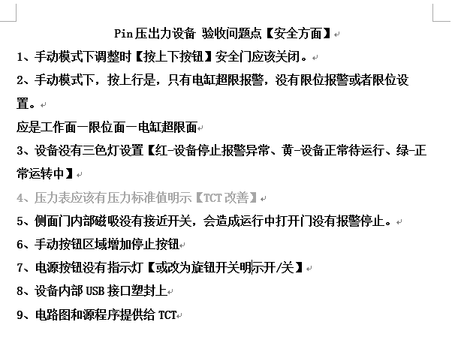

**8月5号生产管理课课长提出**

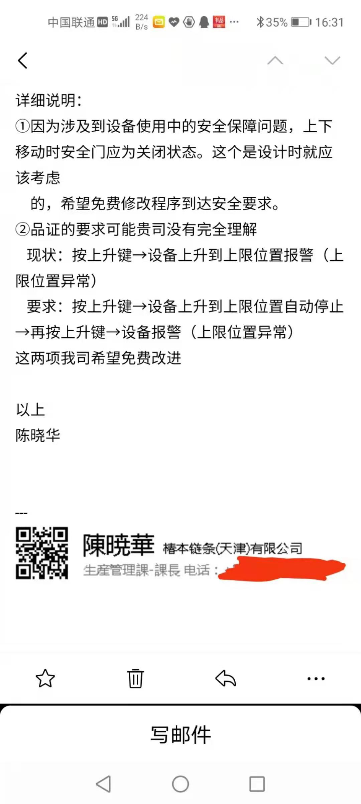

**五、经验总结**

初版完成于2021/08/20 天津